*ПРАВИЛА ДОРОЖНЬОГО РУХУ*

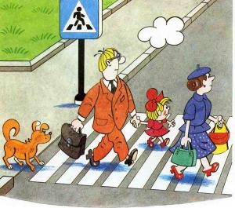**ПАМ'ЯТКА БАТЬКАМ**по правилах дорожнього руху  
  
**Шановні батьки!**  
  
    Головна відповідальність у вихованні грамотного учасника дорожнього руху лежить на Вас. Постійно роз'яснюйте дітям необхідність дотримання Правил дорожнього руху, вчіть їх:

• орієнтуватися в дорожній обстановці;   
• перед виходом на вулицю нагадуйте дитині про правила поведінки поблизу проїжджої частини,   
• при переході через дорогу тримайте міцно дитину за руку,   
• допоможіть їм вибрати найбезпечніший маршрут від дому до школи,   
• не виходьте з дитиною на проїжджу частину із-за нерухомого транспорту, з-за кущів, не оглянувши попередньо дороги, це типова помилка, і не можна допускати, щоб діти її повторювали,   
• не дозволяйте дітям гратися поблизу доріг і на проїжджій частині вулиці.   
• відповідно до законодавства України, керувати велосипедом на дорозі дозволено з 14 років, мопедом - з 16 років.                     
      Якщо Ваша дитина знехтувала знаннями цього закону, Ви нестимете відповідальність за це порушення! І головне – будьте прикладом для дітей у дотриманні Правил дорожнього руху. Адже життя і здоров'я дітей в наших руках!

Пам'ятка дітям  по правилах дорожнього руху.

ПРИ ВИХОДІ З БУДИНКУ.

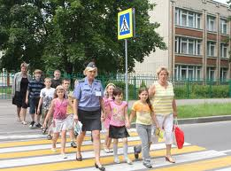Якщо біля під'їзду будинку можливий рух, відразу зверніть увагу дитини, чи немає транспорту, що наближається. Якщо біля під'їзду стоять транспортні засоби або ростуть дерева, призупините свій рух і озерніться     - чи немає небезпеки.

                                ПРИ РУСІ ПО ТРОТУАРУ.

- Дотримуйтеся правої сторони.

- Дорослий повинен знаходитися з боку проїжджої частини.

- Якщо тротуар знаходиться поряд з дорогою, батьки повинні тримати дитину за руку.

- Привчайте дитину, йдучи по тротуару, уважно спостерігати за виїздом машин з двору.

- Не привчайте дітей виходити на проїжджу частину, коляски і санчата везіть тільки по тротуару.

   ГОТУЮЧИСЬ ПЕРЕЙТИ ДОРОГУ

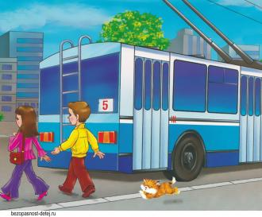

- Зупиниться, огляньте проїжджу частину.

- Розвивайте у дитини спостережливість за дорогою.

- Підкреслюйте свої рухи: поворот голови для огляду дороги. Зупинку для огляду дороги, зупинку для пропуску автомобілів.

- Навчайте дитину вдивлятися удалину, розрізняти машини, що наближаються.

- Не стійте з дитиною на краю тротуару.

- Зверніть увагу дитини на транспортний засіб, підготовлюваний до повороту, розкажіть про сигнали покажчиків повороту у машин.

- Покажіть, як транспортний засіб зупиняється біля переходу, як він рухається за інерцією.

   ПІД ЧАС ПЕРЕХОДУ ПРОЇЖДЖОЇ ЧАСТИНИ

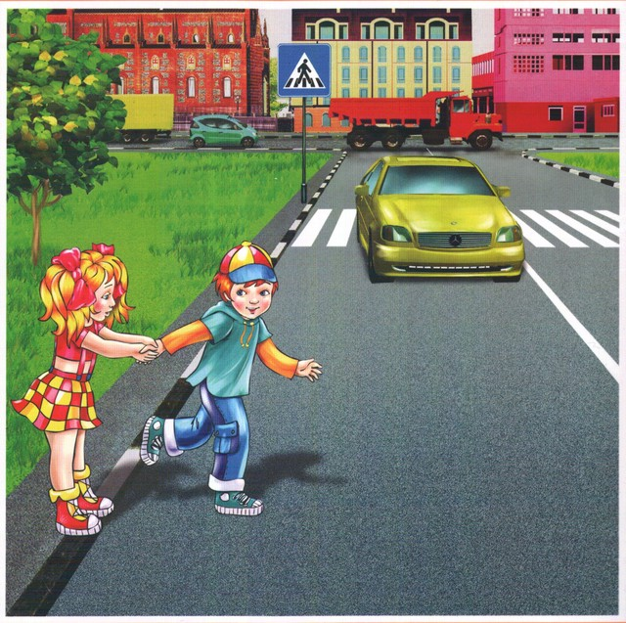- Переходьте дорогу тільки по пішохідному переходу або на перехресті.

- Ідіть тільки на зелений сигнал світлофора, навіть якщо немає машин.

- Виходячи на проїжджу частину, припиняйте розмови.

- Не поспішайте, не біжіть, переходьте дорогу розмірено.

- Не переходьте вулицю під кутом, поясніть дитині, що так гірше видно дорогу.

- Не виходьте на проїжджу частину з дитиною із-за транспорту або кущів, не оглянувши заздалегідь вулицю.

- Не поспішайте перейти дорогу, якщо на іншій стороні ви побачили друзів, потрібний автобус, привчите дитину, що це небезпечно.

- При переході по нерегульованому перехрестю навчайте дитину уважно стежити за початком руху транспорту.

- Поясніть дитині, що навіть на дорозі, де мало машин, переходити потрібно обережно, оскільки машина може виїхати з двору, з провулка.

ПРИ ПОСАДЦІ І ВИСАДЦІ З ТРАНСПОРТУ

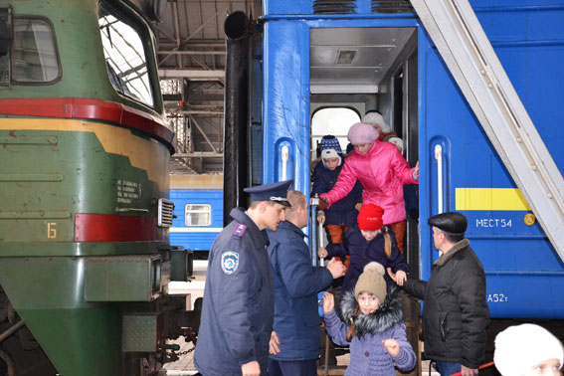- Виходьте першими, попереду дитини, інакше дитина може впасти, вибігти на проїжджу частину.

- Підходьте для посадки до дверей тільки після повної зупинки.

- Не сідаєте в транспорт в останню мить (може прищикнути дверима).

- Привчите дитину бути уважним в зоні зупинки - це небезпечне місце (поганий огляд дороги, пасажири можуть виштовхнути дитину на дорогу).